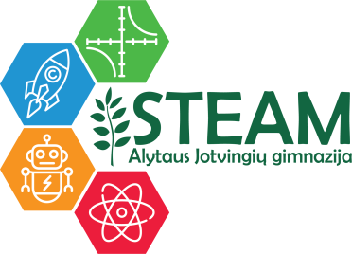
Integruota pamoka ”The Benefits of Technology for Disabled / Technologijų nauda neįgaliesiems” 2022-10-07
STEAM ugdomosios veiklos pavadinimas, data
Organizatoriai, dalyviai | Laimutė Stankevičienė, anglų kalbos mokytoja metodininkė  Dalyviai: 1c, 1e, 1g klasių mokiniai
Veiklos STEAM tikslas | Supažindinti su technologijų pasiekimais ir naujausiais išradimais, padedančiais neįgaliems žmonėms pagerinti jų gyvenimo kokybę ir įgalinančiais juos siekti užsibrėžtų tikslų  Puoselėti suvokimą apie įtraukųjį mokymą: neįgalūs žmonės - lygiavertė mūsų bendruomenės dalis
Ugdymo programų, veiklos pritaikymas: integruotas mokymas; STEAM temos ir kompetencijos, kontekstualizuotas turinys. | Integruotas mokymas, STEAM temos : technologijos, sveikata
Mokymo metodai, mokymas: personalizuotas mokymas; probleminis mokymas; tyrinėjimu grįstas ugdymas. | Mokytojo pasakojimas, diskusija
Vertinimas: formuojamasis, kriterinis, užtikrinantis tęstinumą, individualizuotas pažangos vertinimas, STEAM kompetencijų pažymėjimas. | Užtikrinantis tęstinumą vertinimas
Ryšiai, bendradarbiavimas: Su universitetais, tyrimų centrais – VGTU, KTU, VU, Gyvybės mokslų centras, socialiniai partneriai su kitomis mokyklomis ir (arba) švietimo platformomis, su pramonės įmonėmis, su tėvais, su vietos bendruomene, su mokytojais. | Švietimo platformos, pateikiančios medžiagą anglų kalba
STEAM aplinka: kabinetas, laboratorijos, kilnojamosios laboratorijos, virtualios laboratorijos, mokymosi aplinkos, edukacinės erdvės mokykloje ir už jos ribų, metodinė ir mokomoji medžiaga, priemonės. | Anglų kalbos kabinetas, mokomoji medžiaga (video ir skaidrių pristatymai)  https://www.disabledliving.co.uk/blog/benefits-of-technology-for-disabled-people/  https://lifezest.co/apps-for-disabled-people/  https://www.youtube.com/watch?v=MAnakCi-fgU  https://www.youtube.com/watch?v=iyQlTEACATk  https://www.youtube.com/watch?v=cPStLCj-SmI
Sklaida: STEAM logo, STEAM svetainė, STEM platforma, pranešimas, viešas pristatymas. | STEAM svetainė, STEAM platforma
Rezultatas: įsivertinimas, refleksija, paroda, viešas pristatymas, tiriamojo darbo pristatymas darbas, brandos darbo gynimas, ataskaita, filmas, skaidrės ir kt. | Refleksija, namų darbo pristatymas
Komentarai:

